 | Académie : |  |  | Session :
 | Examen : |  |  |  | Série :
DANS CE CADRE | Spécialité/option : |  | Repère de l’épreuve :
 | Épreuve/sous épreuve :
 | NOM :
 | (en majuscule, suivi s’il y a lieu, du nom d’épouse)  Prénoms : | N° du candidat ………………..  (le numéro est celui qui figure sur la convocation ou liste d’appel)
 | Né(e) le :
Note :  Ne rien Écrire | Appréciation du correcteur
Il est interdit aux candidats de signer leur composition ou d'y mettre un signe quelconque pouvant indiquer sa provenance.

Baccalauréat Professionnel
Maintenance des Systèmes de Production Connectés
Épreuve E2 PREPARATION D’UNE INTERVENTION
Sous-épreuve E2. a Analyse et exploitation des données techniques

DOSSIER
QUESTIONS-REPONSES
Pilulier

Matériel autorisé :
- L’usage de la calculatrice avec mode examen actif est autorisé.
- L’usage de calculatrice sans mémoire, « type collège » est autorisé.

Problématique

Vous recevez une alarme sur votre portable :
« Défaut convoyeur »
Après un diagnostic rapide fait par un technicien de maintenance, la cause probable est une casse de la chaine de transmission du moteur du convoyeur. Le service maintenance procédera au changement de la chaine et remettra en service le système et vérifiera son bon fonctionnement.
10 min
Q0 - INDRODUTION DE L’EPREUVE

Q0-1 | Lire le dossier technique et ressources | DTR 1 à 15/15

Tous les dossiers sont à rendre à la fin de l’heure.

Prendre connaissance du dossier technique

Prendre connaissance de la maquette numérique

Ouvrir le dossier « BAC PRO RAVOUX » sur l’ordinateur
Ouvrir le fichier « entraînement de la chaîne transporteuse »
Ouvrir l’assemblage « 000 ravoux système de transmission tapis »

Q1 - ETUDE STRUCTURELLE DU SYSTEME
20 min

Q1-1 | Indiquer le nom des pièces sur le schéma cinématique. | DTR 6 et 12
Noms à placer:
Chaîne à rouleaux Pignon 21 dents Chaîne transporteuse
Réducteur Disque 38 dents Palette support avec flacon
Module 2 Module 1 Roue d’entraînement Moteur

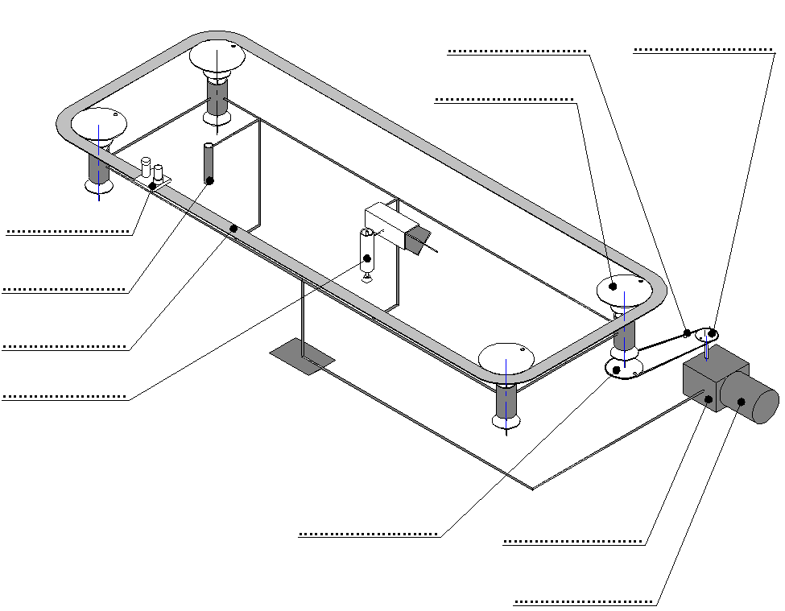
Sens de circulation
Q1-2 | Compléter le FAST de la fonction principale :  « entraîner la chaîne transporteuse ». | DTR 12, 13, 14 et 15

Solutions technologiques à placer :
Limiteur de couple Pignon (5) ; chaîne (12) et disque (54) Réducteur (2) Palier Y (42)
Moteur (1) Manchon expansible (33) + (34) + (36) + (37)

Entraîner la chaîne transporteuse
FP

Solutions technologiques
………………………………………………………………………………………………………………………………
FT1 : Transformer de l’énergie électrique en énergie mécanique.

………………………………………………………………………………………………………………………………
FT2 : Réduire la fréquence de rotation et augmenter le couple.

FT3 : transmettre le mouvement de rotation à l’arbre repère 48.

FT3.2 : Transmettre le mouvement de rotation en limitant le couple.
………………………………………………………………………………………………………………………………
………………………………………………………………………………………………………………………………
FT3.1 : Transmettre le mouvement de rotation en réduisant la fréquence de rotation.

………………………………………………………………………………………………………………………………
FT4 : guider en rotation l’arbre repère 48.

………………………………………………………………………………………………………………………………
FT5 : réaliser une liaison complète entre la roue d’entraînement repère 35 et l’arbre repère 48.
…………………………………………
…………………………………………
…………………………………………
…………………………………………
…………………………………………
…………………………………………
FT4.3 : régler l’orientation des ventouses
FT4.1 : régler la course du vérin
FT4.2 : régler la longueur de la tige du vérin

Q2 - ETUDE DE LA VITESSE DU TAPIS DE CONVOYAGE
30 min

Dans cette partie de l’étude préparatoire à l’intervention, nous devons déterminer la vitesse angulaire réelle et la comparer aux données du constructeur avant de connaitre le couple maximum admissible.

Nous en profiterons pour vérifier que le temps d’un cycle reste inférieur à 35 secondes pour conserver une cadence de production nécessaire.

Le dossier présentation nous donne une vitesse de convoyeur de 10m/min (voir DTR6).

Q2 - 1 | Calculer la fréquence de rotation (N_{pignon5}) du pignon repère 5. | DTR 10 et 12

…………………………………………………………………………………………………………………………………………………………………………………………………………………………………………………………………………………………………………………………………………………………………………………………………………………………………………………………………………………………………………………..……………………………………………
N_{pignon5} = ………………tr/min

Q2 - 2 | Calculer le rapport de réduction (r) entre le pignon repère 5 et le disque repère 54. | DTR 10 et 12

………………………………………………………………………………………………………………………………………………………………………………………………………………………………………………………………………………………………………………………………………………………………………………………………………………………………………………….…
r = ………………
Q2 - 3 | Calculer la fréquence de rotation ( N_{disque54}) du disque repère 54. | DTR 10 et 12

………………………………………………………………………………………………………………………………………………………………………………………………………………………………………………………………………………………………………………………………………………………………………………………………………………………………………………………………………………………………………………………………………………………………
N_{disque54} = ………………tr/min

Q2 - 4 | Déterminer la fréquence de rotation ( N_{roue d’entrainement 35}) de la roue d’entraînement 35.  On prendra : Ndisque 54 = 10.6 tr/min | DTR 10, 14 et 15

……………………………………………………………………………………………………………………………………………………………………………………………………………………………………………………………………………………………………………………………………
N_{roue d’entrainement 35} = ………………tr/min

Q2 - 5 | Calculer la vitesse angulaire (ω_{roue d’entrainement 35}) de la roue d’entraînement 35. | DTR 10

…………………………………………………………………………………………………………………………………………………………………………………………………………………………………………………………………………………………………………………………………………………………………………………………………………………………………………………………………………………………………………………………
ω_{roue d’entrainement 35} = ………………rad/s
Q2 - 6 | Calculer la vitesse linéaire du convoyeur (V)  On prendra : ω_{roue d’entrainement 35} = 1.1rad/s  Rayon d’enroulement du convoyeur = 150mm | DTR 10

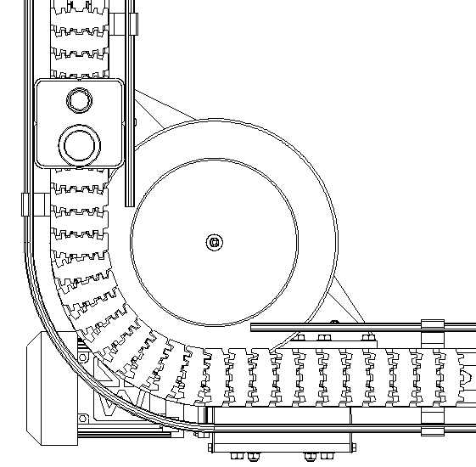
Vitesse linéaire = ?
ω = 1.1rad/s
R = 150mm
………………………………………………………………………………………………………………………………………………………………………………………………………………………………………………………………………………………………………………………………………………………………………………………………………………………………………………………………………………………………………………………………

V = …………………………m/s

Q2 - 7 | La documentation DTR 6 donne : vitesse du convoyeur = 10m/min  Comparer et conclure avec le résultat obtenu a la question Q2 – 6 | DTR 6

…………………………………………………………………………………………………………………………………………………………………………………………………………………………………………………………………………………………………………………………………………………………………………………………………………………………………………………………………………………………………………………………………………………….………….
Q2 - 8 | Calculer le temps (t) mis par la palette avec support de flacon pour parcourir une distance de 4.5 mètres.  On prendra : V = 0.165m/s | Formule : V=d/t

………………………………………………………………………………………………………………………………………………………………………………………………………………………………………………………………………………………………………………………………………………………………………………………………………………………………………………………………………………………………………………………………………………………………
t = ………………s

Q2 - 9 | Calculer le temps total (t _{total}) mis par la palette avec support de flacon pour parcourir une distance de 4.5 mètres en prenant en compte le temps mis par le module 1 pour remplir le flacon et le temps mis par le module 2 mis pour boucher le flacon. | DTR 6

…………………………………………………………………………………………………………………………………………………………………………………………………………………………………………………………………………………………………………………………………………………………………………………………………………………………………………………
t _{total} = ………………s

Conclure :

………………………………………………………………………………………………………………………………………………………………………………………………………………………………………………………………………………………………………………………………………

Dans le cadre de votre intervention, vous devrez mener une maintenance corrective, il vous faudra intervenir sur la chaine à rouleaux (12) Vous constatez que la casse est due à la vétusté de l’ensemble de la transmission

Pour remédier à cette panne, vous allez devoir changer l’ensemble de cette transmission et régler le dispositif permettant de garantir la sécurité du système.

Par conséquent le pignon 5 et le disque 54 doivent être remplacés

Nous allons dans cette étude nous intéresser au limiteur de couple et régler son action.

Q3 - ETUDE DU LIMITEUR DE COUPLE
60 min

Q3 - 1 | Compléter le tableau ci dessous en déterminant la solution technologique qui permet de réaliser les entraînements en rotation suivants.  Préciser si l’entraînement se fait par obstacle ou par adhérence. | DTR 14 et 15

Entraînement en rotation entre les pièces :

« 54 + 53 » et « 49 + 55 »
Solution technologique
« Obstacle » ou « Adhérence »
Rondelle Belleville repère 56 +
Écrou a encoche repère 58 +
2x garniture repère 52

………………………

« 55 » et « 49 »
…………………………………………………………………………

………………………
…………………………………………………………………………..…

………………………
« 49 » et « 48 »

Q3 - 2 | Cocher la bonne réponse

- Un limiteur de couple est un dispositif de sécurité permettant de protéger le personnel

- Un limiteur de couple est un dispositif de sécurité permettant de protéger le matériel

Q3 - 3 | En vous aidant de la documentation ci dessous, déterminer le type de montage des rondelles belleville dans le limiteur de couple du système d’entraînement de la chaîne transporteuse.

Documentation montage rondelles Belleville :
Diverses combinaisons sont présentées ci-dessous, permettant d'obtenir des ressorts aux caractéristiques presque linéaires s'ils sont réalisés avec le bon type de rondelles.

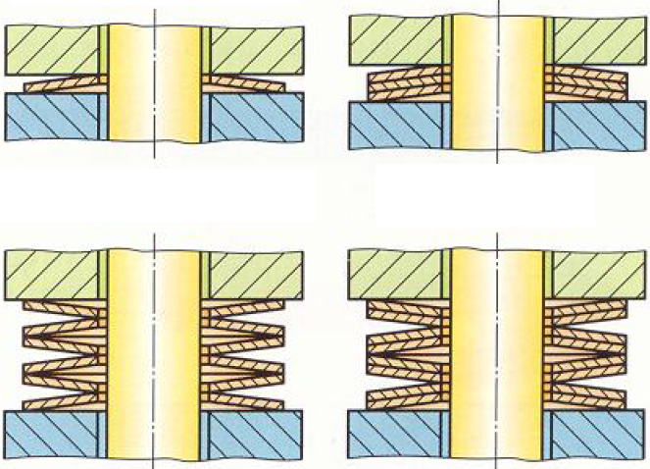
Montage simple
Montage en parallèle
Montage mixte
Montage en série

Type de montage présent dans le limiteur : …………………………………………………………….

Q3 - 4 | En vous aidant de la documentation ci dessous, déterminer si le type de montage de rondelles belleville dans le limiteur de couple du système d’entraînement de la chaîne transporteuse est le montage qui permet d’obtenir la raideur « k » la plus élevé.  Justifier votre réponse.

………………………………………………………………………………………………………………………………………………………………………………………………………………………………………………………………………………………………………………………………………
Documentation raideur rondelles Belleville :
La raideur, notée k, exprime la relation de proportionnalité entre la force F appliquée en un point et la déformation ou « flèche » s
Formule : k = F/s
Donc : plus « F » est important et « s » est faible plus la raideur « k » est élevée.
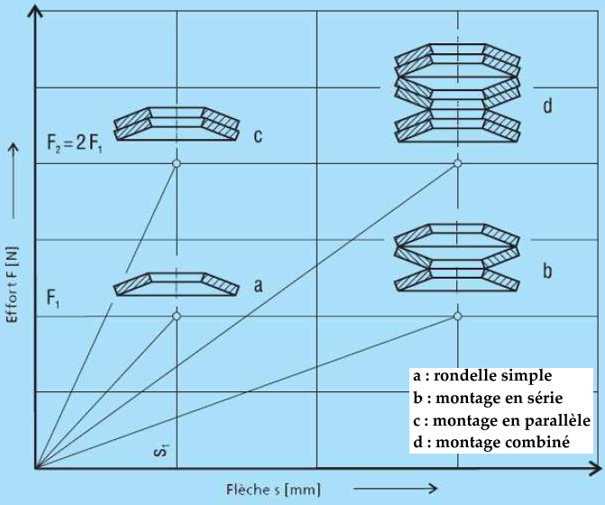

• En parallèle : les efforts s’ajoutent, la flèche est égale à celle d’une seule rondelle
.• En série : les flèches s’ajoutent, l’effort est celui d’une seule rondelle.
• Mixte : consiste à empiler en série plusieurs groupes de rondelles, eux-mêmes constitués de rondelles empilées.

Q3 - 5 | Expliquer la procédure à suivre (sans modifier le type de montage des rondelles belleville) afin d’augmenter le couple transmissible entre le disque repère 54 et l’arbre repère 48. | DTR 15

……………………………………………………………………………………………………………………………………………………………………………………………………………………………………………………………………………………………………………………………………

Q3 - 6 | Compléter la gamme de démontage du limiteur de couple de l’arbre repère 48 et donner l’outillage nécessaire. | DTR 14 et 15
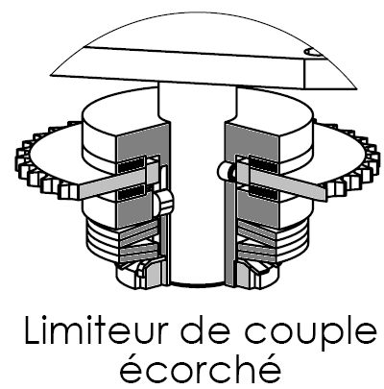

Retirer la ……………………………….. repère ……

Sous-ensemble arbre de transmission
Relever la languette de la rondelle frein repère ……
Retirer les pièces : 57 ; 56 ; 55 ; 50 ; 52 ; 54 + 53
Étape 1
Dévisser l’écrou a encoches repère ……
Étape 2
Étape 3
Compléter le repère de la pièce
Compléter le repère de la pièce
Étape 4
Compléter le nom et le repère de la pièce
Retirer le moyeu limiteur de couple repère ……
Compléter le repère de la pièce
Outillage : ..................................................................................
Outillage : Manuellement
Outillage : .................................................................
Outillage : .................................................................
Outillage : .................................................................

Afin de régler le couple de glissement du limiteur de couple, nous allons calculer la force résistante nécessaire pour stopper le convoyeur, et donc faire patiner le disque repère 54

Q3 - 7 | La Puissance du moteur (Pm) est de 0.25Kw. Calculer la Puissance (P_{roue}) au niveau de la roue d’entraînement repère 35 en watt.  On prendra un rendement global entre le moteur et la roue d’entraînement égal à 0.75. | DTR 10

………………………………………………………………………………………………………………………………………………………………………………………………………………………………………………………………………………………………………………………………………………………………………………………………………………………
P_{roue} = ………………w

Q3 - 8 | La vitesse angulaire (ω) de l’arbre 48 est de 1.1 rad/s. Calculer le Couple (C1) nécessaire afin de bloquer le tapis roulant. On ne tient pas compte du limiteur de couple. | DTR 10

………………………………………………………………………………………………………………………………………………………………………………………………………………………………………………………………………………………………………………………………………………………………………………………………………………………
C1 = ………………N.m

Q3 - 9 | Calculer alors la force (F1) nécessaire pour bloquer le convoyeur.  Rappel : C = F x d  Avec C le couple en N.m (on prendra C = 170,5N.m)  F la force en N  d la distance en m | Formule :  C = F x d

F1 = ?
R = 150mm

R

…………………………………………………………………………………………………………………………………………………………………………………………………………………
F1 = ………………N

Q3 - 10 | On règle le limiteur sur un couple résistant (C2) de 10N.m au niveau de la roue d’entraînement.  Calculer alors la force (F2) nécessaire pour bloquer le convoyeur.:  Avec C le couple en N.m, F la force en N et D la distance en m | Formule :  C = F x d
F2 = ?
R = 150mm
R

…………………………………………………………………………………………………………………………………………………………………………………………………………………
F2 = ………………N

Lors du remplacement des composants responsables de la panne, il faudra donc appliquer sur le tapis une force résistante égale à F2 afin de veiller au bon réglage du limiteur de couple et de mettre en sécurité les différentes parties constituant le système.

